KARTA ZGŁOSZENIOWA

do konkursu
„Najlepsza inicjatywa zrealizowana w ramach Mazowieckiego Instrumentu Aktywizacji Sołectw MAZOWSZE 2022” - „Mazowsze dla sołectw 2022”,

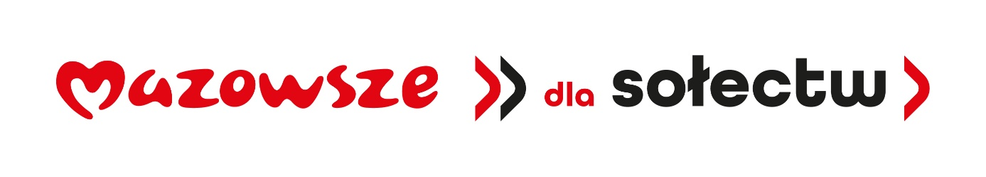
- Nazwa zadania: (do uzupełnienia)…………………………………………………………..
- Beneficjent – Gmina (do uzupełnienia)………………………………………………………
- Osoba do kontaktu (imię i nazwisko, telefon, e-mail)………………………………………
- Zgłoszenie w Kategorii: (proszę zaznaczyć odpowiednią kategorię)
☐ Bezpieczne i przyjazne Sołectwo (dla projektów dot. zagospodarowania terenu: zieleń publiczna i zadrzewienia, chodniki, oświetlenie, skwery, ogrodzenia, oznakowania drogowe, projekty dot. OSP, etc.).
☐ Mazowsze dla sołectw rekreacyjnie (dla projektów dot. budowy i wyposażenia
placów zabaw, siłowni zewnętrznych, boisk, altan i wiat ogrodowych).
☐ Odnowione Mazowsze (remont budynków użyteczności publicznej – świetlic,
strażnic etc.).
☐ Mazowsze dla sołectw folklorystycznie (zakup strojów ludowych, instrumentów
muzycznych, sprzętu nagłaśniającego etc.).
☐ Doposażone Sołectwo (zakup wyposażenia świetlic wiejskich, remiz, bibliotek
etc.).
☐ Mazowsze dla sołectw innowacyjnie (projekty o oryginalnym i nietypowym
podejściu).

UWAGA! W przypadku zadań o charakterze łączonym (realizacja inwestycji z przekroju kilku kategorii) w zgłoszeniu należy wybrać tą kategorię, na którą została przeznaczona największa część wydatkowanych środków.

- Opis sołectwa (liczba mieszkańców, otoczenie, elementy specyficzne, aktywność sołectwa i jego działania, dalsze plany sołectwa) ………………………………………………………………………………………………...…………………………………………………………………………………………………...…………………………………………………………………………………………...……………………………………………………………………………………………………………...
- Opis projektu/inwestycji:
  - tryb wyłonienia pomysłu na inwestycję do współfinansowania w ramach „Mazowsze dla sołectw 2022”,
  - zaangażowanie mieszkańców w realizację projektu,
  - oryginalność, innowacyjność projektu,
  - wpływ projektu na poprawę warunków życia mieszkańców sołectwa,
  - wpływ projektu na integrację społeczności lokalnej,
  - inne efekty wynikające z przeprowadzonej inwestycji.
……………………………………………………………………………………...…………………………………………………………………………………………………………...…………………………………………………………………………………………………...………………………………………...………………………………………………………………

Przyjmuję niniejszym warunki konkursu przyjęte w regulaminie.

Wyrażam zgodę na wykorzystywanie załączonych do niniejszego zgłoszenia zdjęć i/lub materiałów video, ich przetwarzanie i publikację na stronie www.mazovia.pl, www.mazowieckie.ksow.pl, w prasie, mediach społecznościowych, materiałach informacyjnych i materiałach promocyjnych Organizatora.

……………………………………. ………………………………………..
Data i czytelny podpis sołtysa Data i czytelny podpis wójta/burmistrza

Uprzejmie informuję, że:
- administratorem danych osobowych jest Marszałek Województwa Mazowieckiego, dane kontaktowe: Urząd Marszałkowski Województwa Mazowieckiego w Warszawie, ul. Jagiellońska 26, 03-719 Warszawa, tel. (22) 59 79 100, email: urzad_marszalkowski@mazovia.pl, ePUAP:/umwm/esp;
- dane kontaktowe do inspektora ochrony danych osobowych to e-mail: iod@mazovia.pl.
Pani/Pana dane osobowe:
- będą przetwarzane zgodnie z art. 6 ust. 1 lit. e rozporządzenia Parlamentu Europejskiego i Rady UE 2016/679 z dnia 27 kwietnia 2016 r. w sprawie ochrony osób fizycznych w związku z przetwarzaniem danych osobowych i w sprawie swobodnego przepływu takich danych oraz uchylenia dyrektywy 95/46/WE (ogólne rozporządzenie o ochronie danych osobowych), w celu przeprowadzenia konkursu „Najlepsza inicjatywa zrealizowana w ramach Mazowieckiego Instrumentu Aktywizacji Sołectw MAZOWSZE 2022” - „Mazowsze dla sołectw 2022”.
- mogą zostać udostępnione instytucjom działającym na rzecz promocji, mediom i prasie regionalnej, w materiałach promocyjnych Organizatora konkursu;
- będą przechowywane nie dłużej, niż to wynika z przepisów o archiwizacji;
- nie będą przetwarzane w sposób zautomatyzowany, w celu podjęcia w sprawie indywidualnej.
Przysługuje Pani/Panu prawo:
- dostępu do swoich danych osobowych, ich sprostowania, ograniczenia ich przetwarzania, przenoszenia lub wniesienia sprzeciwu;
- wniesienia skargi do organu nadzorczego, którym jest Prezes Urzędu Ochrony Danych Osobowych na adres: ul. Stawki 2, 00-193 Warszawa.
Podanie danych osobowych jest dobrowolne, stanowi jednak warunek uczestnictwa w konkursie „Najlepsza inicjatywa zrealizowana w ramach Mazowieckiego Instrumentu Aktywizacji Sołectw MAZOWSZE 2022” - „Mazowsze dla sołectw 2022”.

